Friskis & Svettis
Färgelanda Högsäter Hedekas

Hej! Vi vill tipsa om att i sommar har vi sommarträning
i Färgelanda och Hedekas.
Veckorna 24-28 har vi cirkelfyspass på Högalids utegym med Annette
Veckorna 24-26 har vi uteJympa i Hedekas med Anna

All sommarträning är Gratis för Alla som vill komma och träna med oss.

Följ oss på våra sociala medier Instagram och Facebook
Friskis&Svettis Färgelanda.
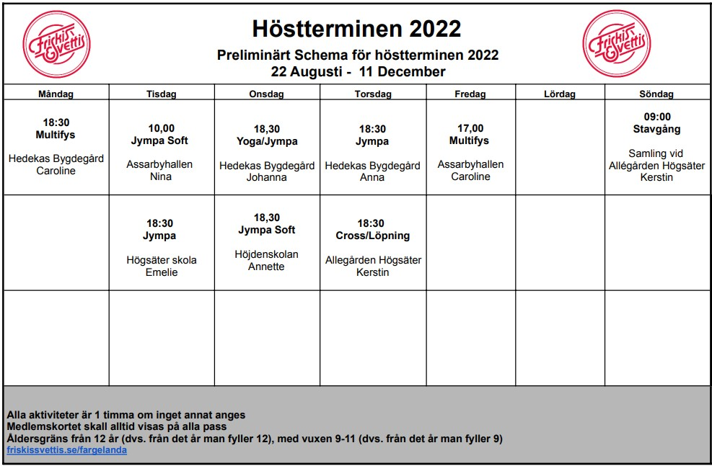

Välkomna önskar vi på Friskis & Svettis Färgelanda

